QUY TRÌNH TRỒNG RAU AN TOÀN BẰNG PHƯƠNG PHÁP THỦY CANH DÀNH CHO HỘ GIA ĐÌNH

Trần Viết Vinh
1. Bước 1: Chuẩn bị dụng cụ
- Chuẩn bị cốc nhựa hay rọ nhựa: Trường hợp dùng cốc/rọ nhựa là màu tối hoặc đục để tránh ánh sáng có thể xuyên qua, giúp tạo môi trường tối cho rễ cây phát triển tốt và tránh rêu mọc bên trong.
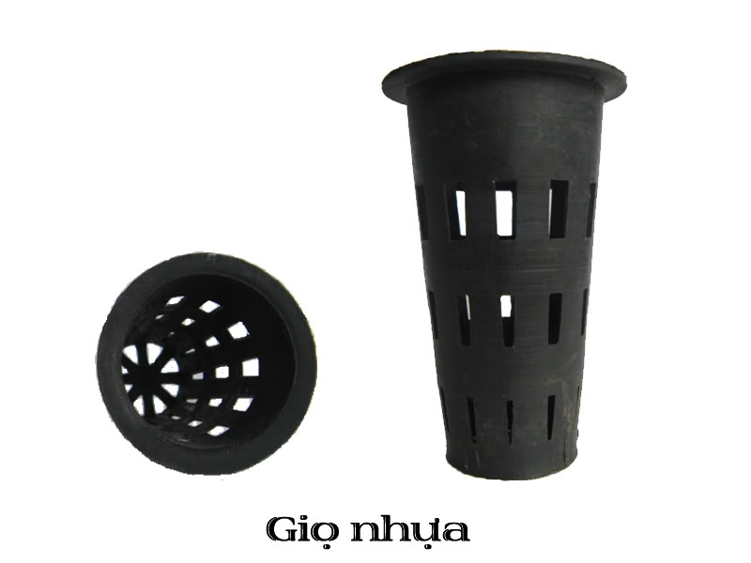
- Chuẩn bị khay nhựa, sọt nhựa và giá thể gieo cây mầm: Giá thể có thể là Xơ dừa, trấu hun, mùn cưa…
2. Bước 2: Chuẩn bị cây con
Gieo hạt vào rọ trồng rau thủy canh mỗi rọ nên để 1-2 hạt. Khi cây con mới gieo chúng ta pha dung dịch thủy canh và dùng bình xịt để tưới nước cho ẩm xơ dừa, khi ươm cây nên để giá thể ở những nơi khô ráo thoáng mát, tránh ánh nắng trực tiếp
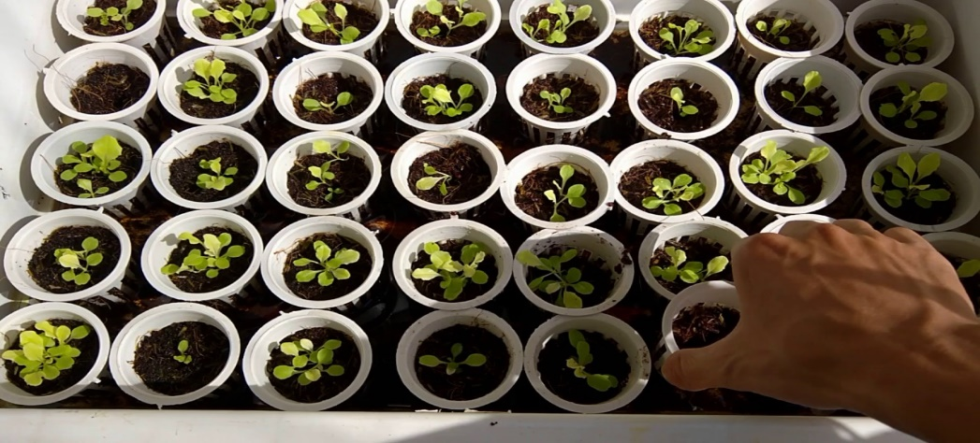

Sau khi cây mầm đã cao khoảng 2 cm – 3 cm cần đưa khay rau ra ngoài trời để luyện cây con khoảng 3 – 5 ngày, sau đó cấy cây lên giàn rau.
Bước 3: Chuyển cây mầm lên giàn
Sau 3 – 5 ngày, bạn chọn những cây đã được trồng trong rọ nhựa hoặc khay nhựa khỏe mạnh, có độ dài rễ từ 3 đến 5 cm, không có dấu hiệu bệnh, còi cọc kém phát triển hoặc các dấu hiệu bị bệnh khác như héo lá, đen gốc, thối rễ…thì chuyển cây lên giàn thủy canh. Khi chuyển cây lên giàn cần chú ý cẩn thân không làm cho cây bị gãy, dập lá hay bị đứt rễ.(Ảnh 03) | 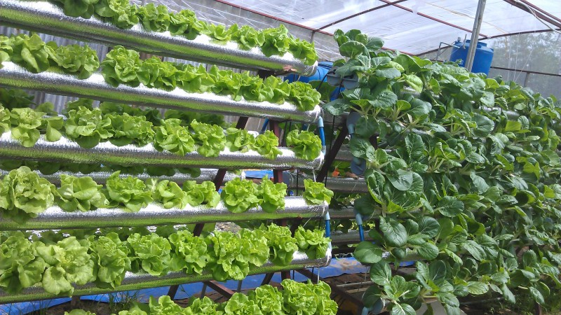  Giàn trồng rau kệ chữ A .

Bước 4: Bổ sung dinh dưỡng cho hệ thống thủy canh hồi lưu
Dung dịch dinh dưỡng có thể liên hệ Anh Trần Viết Vinh, Khoa Dược, ĐH Duy Tân để được cung cấp. Cách pha chế dung dịch cũng không quá phức tạp chỉ cần làm 1-2 lần là người trồng có thể thành thục pha cho những lần sau, để pha dung dịch ta cần chuẩn bị 10 lit nước sạch rồi tiến hành pha 0,7ml dung dịch của lọ A và B vào (không nên đổ trực tiếp). Sau khi pha xong ta tiến hành kiểm tra hàm lượng TDS , hàm lượng TDS ở ngưỡng 800-1000 là tốt nhất cho cây. (Ảnh 04).
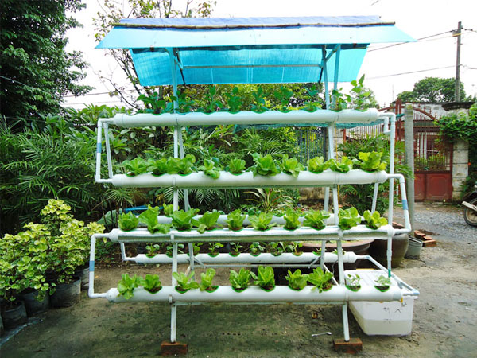

Bước 5: Bổ sung nước cho hệ thống thủy canh hồi lưu và chăm sóc cây con
Với thủy canh hồi lưu việc bổ sung nước cho dung dịch thủy canh hoàn toàn là tự động bằng máy bơm hồi lưu. Theo dõi và bổ sung nước thường xuyên vào bể. Cắt tỉa những lá bị úa hoặc loại bỏ những cây bị thối gốc tránh nấm mốc bệnh hại có thể lan truyền đến những cây khác.
Bước 6: Thu hoạch rau
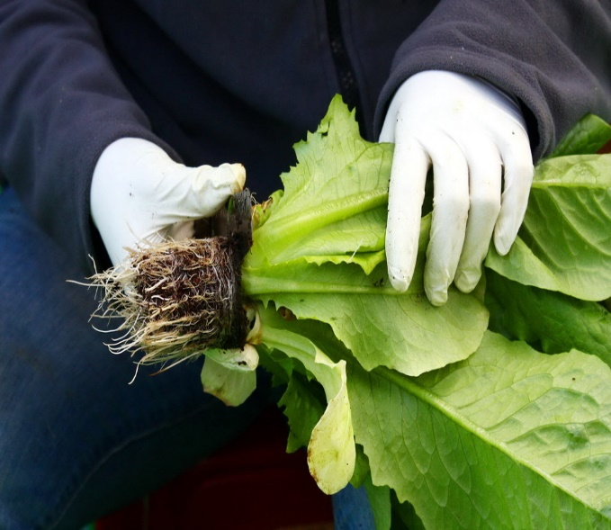 | Khi cây được 3 đến 4 tuần tuổi để tránh cây khỏi bị héo, ta nên thu hoạch vào buổi sáng trước 9h00 hoặc buổi chiều sau 16h00. Khi thu hoạch nguyên giỏ bạn phải lấy giỏ rau muốn thu hoạch ra khỏi hệ thống và cắt ngang gốc từng cây. Tuyệt đối không được chuyển các giỏ rau khi đã thu hoạch 1 hoặc 2 cây vào hệ thống vì sẽ làm hỏng dung dịch dinh dưỡng và lây bệnh cho các cây còn lại.

